Конкурс профессионального мастерства педагогов «Моя методическая находка» в 2022 г.

Номинация: «Творческая реализация образовательных стандартов»

НОД с детьми раннего возраста по художественно – эстетическому развитию

«Поможем зайчику построить забор для огорода»

Автор: Соколова Ирина Александровна
воспитатель МДОУ «Колокольчик»
I квалификационная категория

Брейтово 2022 г.

Пояснительная записка
Дети в саду общаются на одном языке - языке игры. Игра помогает им понять и познать разнообразие мира. В играх дети развивают воображение, ловкость, эмоции, интеллект, умение общаться с другими детьми. Дети играют со всем, что попадается им в руки, поэтому им нужны безопасные, прочные предметы. Лего – конструктор, как нельзя лучше подходит для этого. Он даёт им возможность фантазировать, экспериментировать. Лего- конструирование развивает детское творчество, подталкивает к созданию разнообразных построек из элементарных деталей, которые могут ограничиться только детской фантазией.
В работе с малышами, я использовала мягкие модули, напольный лего - конструктор. Я заметила, что дети подолгу и с удовольствием строили различные постройки. Большим открытием стал для меня конструктор серии лего дупло. Его яркие детали очень понравились ребятам, а также в набор входили человечки, животные, что помогало не только сооружать дома, транспорт, а и обыгрывать их. Лего – конструирование – это первый шаг к развитию технического творчества, а значит формированию инженерного мышления детей дошкольного возраста. Лего технология обеспечивает единство воспитательных, развивающих и обучающих целей и задач процесса образования дошкольников.
Лего - конструирование больше, чем другие виды деятельности, подготавливает почву для развития технических способностей детей. Оно объединяет в себе элементы игры с экспериментированием, а, следовательно, активизирует мыслительно-речевую деятельность дошкольников, развивает конструкторские способности и техническое мышление, воображение и навыки общения, расширяет кругозор, позволяет поднять наиболее высокий уровень развитие познавательной активности дошкольников, а это – одна из составляющих успешности их дальнейшего обучения в школе.

Технологическая карта

Образовательная область «Художественно – эстетическое развитие»

Непосредственно-образовательная деятельность: «Поможем зайчику построить забор для огорода».

Возрастная группа: Ранняя группа 1,5 – 2 года.

Время: 5-7 мин.

Цель педагога: создать образовательные условия и продолжать знакомить детей с конструктором лего.

Цель для детей: Продолжать знакомить детей с LEGO конструктором.

Задачи:

1.Закреплять называния основных деталей конструктора LEGO. 2.Закреплять основные цвета (красный, жёлтый, синий, зелёный). 3. Развивать самостоятельность, сплоченность коллектива, навыки конструирования.

4. Воспитывать заботливое отношение к животным.

Методы и приёмы работы с детьми:

Словесные: беседа, вопросы.

Наглядные: показ деятельности.

Практически: постройка заборчика из деталей конструктора.

Игровые: приход героя (зайки), физкультминутка, музыкальная игра.
Материалы: конструктор LEGO, игрушка - зайчик, макет огорода, обруч, корзинка, шапочки с морковками.
Виды деятельности: коммуникация, двигательная.
Предварительная работа: знакомство детей с конструктором лего, конструирование несложных построек.

Этап, время | Педагогический  инструментарий | Деятельность педагога | Деятельность детей | Прогнозируемый результат | Учебно-методическое обеспечение
Вводно-организационный,  1 мин.  Мотивационно-побудительный, 1 мин. | Словесный метод (беседа)  Игровой метод (приход зайки)  Словесный метод (беседа) | Приветствие, установление зрительного контакта.  - Ребята, кто это? (зайчик).  - Зайчик, а почему ты такой грустный?  Зайчик: - В моём огороде растёт сладкая морковка, но у меня нет заборчика. А у моего братца есть огород с заборчиком, вот посмотрите (показывает на макет огорода). И мне бы очень хотелось, чтобы в моём огороде был красивый и надёжный заборчик. Но сам я его построить не могу.  - Ребята, так может быть, вы поможете зайчику? (да). - Как мы ему можем помочь? (построим забор).  - А из чего мы с вами можем построить заборчик? (из конструктора). | Приветствие, дети стоят рядом с воспитателем.  Ребята отвечают на вопросы воспитателя.  Дети здороваются с зайкой, выражают готовность помогать | Психологическая готовность детей к общению со взрослыми и к совместной деятельности  Понимание цели и дальнейшей деятельности. | Мультимедийная презентация  Игрушка зайки.  Слайд 1 (грустный зайчик)  Макет грядки с заборчиком.  контейнер с лего конструктором
Основной этап  3 мин. | Игровой метод «Найди такой же!»  Игровой метод физкультминутка «Жили- были зайки» | Воспитатель выносит конструктор LEGO. - А сейчас давайте мы с вами поиграем в игру «Найди такой же!», я буду показывать вам деталь конструктора, а вы должны назвать и найти такую же в обруче. Воспитатель по очереди показывает детали конструктора (пластина, кубик), дети называют, находят необходимые детали.  - Молодцы ребята! Нам пора приступать к работе. А для того чтобы наши пальчики не устали и построили красивый заборчик, мы с ними поиграем. Повторяйте за мной:  Жили-были зайчики (показываем ушки), На лесной опушке (хлопаем по коленям), Жили-были зайчики (показываем ушки), В беленькой избушке (показываем домик). Далее движения выполняются в соответствии с текстом. Мыли свои ушки, мыли свои лапочки. Наряжались зайчики, надевали тапочки. Далее воспитатель показывает способ постройки заборчика путём прикладывания деталей друг к другу: - Ребята, я беру один кубик (2x6, 2x8. 2x10), ставлю его на стол, а к нему прикладываю ещё один кубик, затем ещё кубик и ещё кубик, и так до тех пор, пока не загородим весь огород. При постройке заборчика воспитатель обращает внимание детей на образец, помогает детям, у которых не получается. | Дети играют в игру «Найди такой же» (ищут нужные детали конструктора).  Затем физкультминутка и строят заборчик. | Закрепление имеющихся конструктивных умений. | Обруч, детали лего - конструктора, ведерко
Заключительный этап 1 мин.  Рефлексия 1 мин. | Словесный метод.  Игровой метод. | Затем зайчик благодарит детей и приглашает их поиграть с ним в игру «Есть у нас огород». Дети встают в круг, одевают шапочки морковок, берутся за руки и идут по кругу  Далее движения в игре соответствуют тексту: Есть у нас огород, там морковка растёт. Вот такой вышины, вот такой низины. Ты морковка поспеши с нами вместе попляши (дети танцуют и хлопают в ладоши). Далее зайчик прощается с детками.  После постройки заборчика воспитатель хвалит всех детей, говорит о том, что все дети старались, все помогали зайчику. Затем воспитатель спрашивает, понравилось ли детям строить забор? Из какого конструктора, и из каких деталей строили заборчик? | играют в музыкальную игру «Есть у нас огород»  Дети отвечают на вопросы | Подведение итогов: оценка результата совместной деятельности. | Слайд 2 (весёлый зайчик)  Шапочки морковок.
список литературы
- Интернет ресурс.
- Огородная – хороводная музыка Б. Можжевелова, слова А. Пассовой.

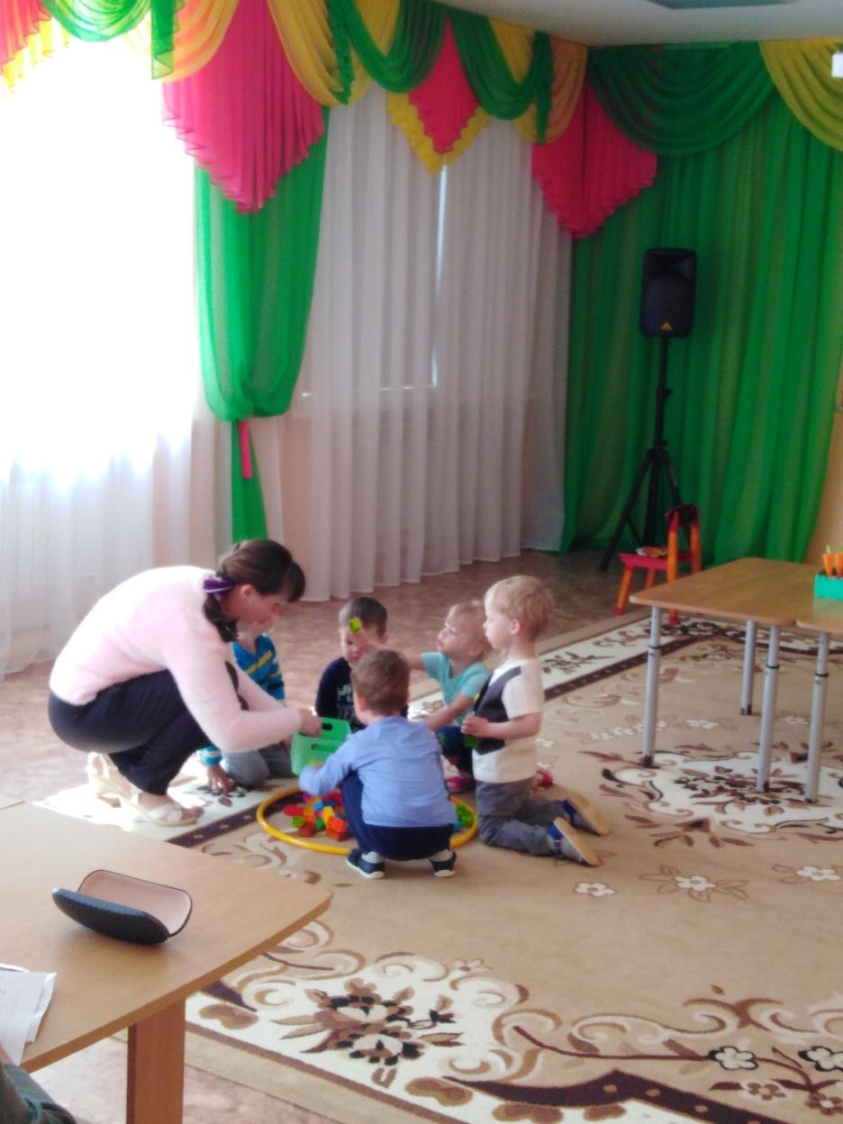
Фото 1 с занятия «Поможем зайчику построить забор для огорода»

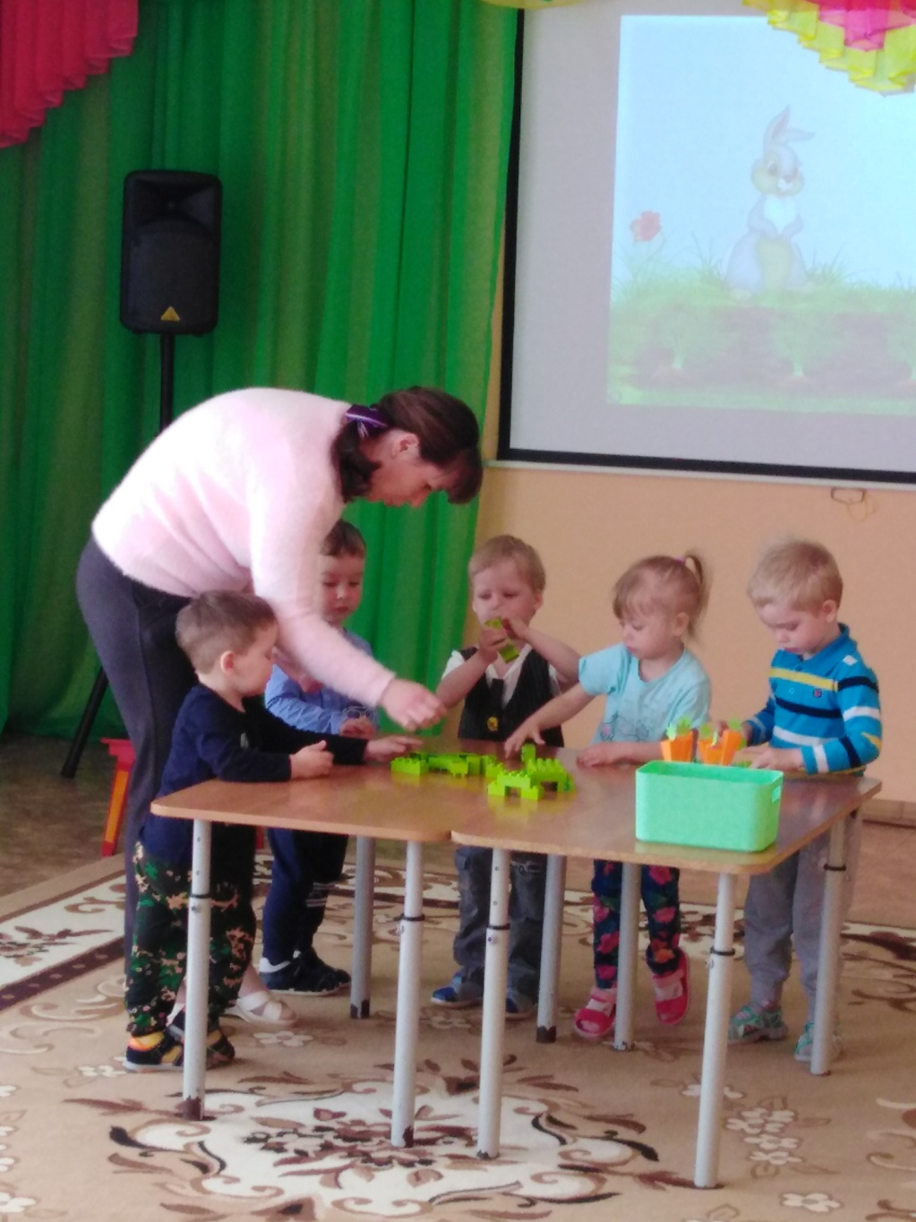 Фото 2
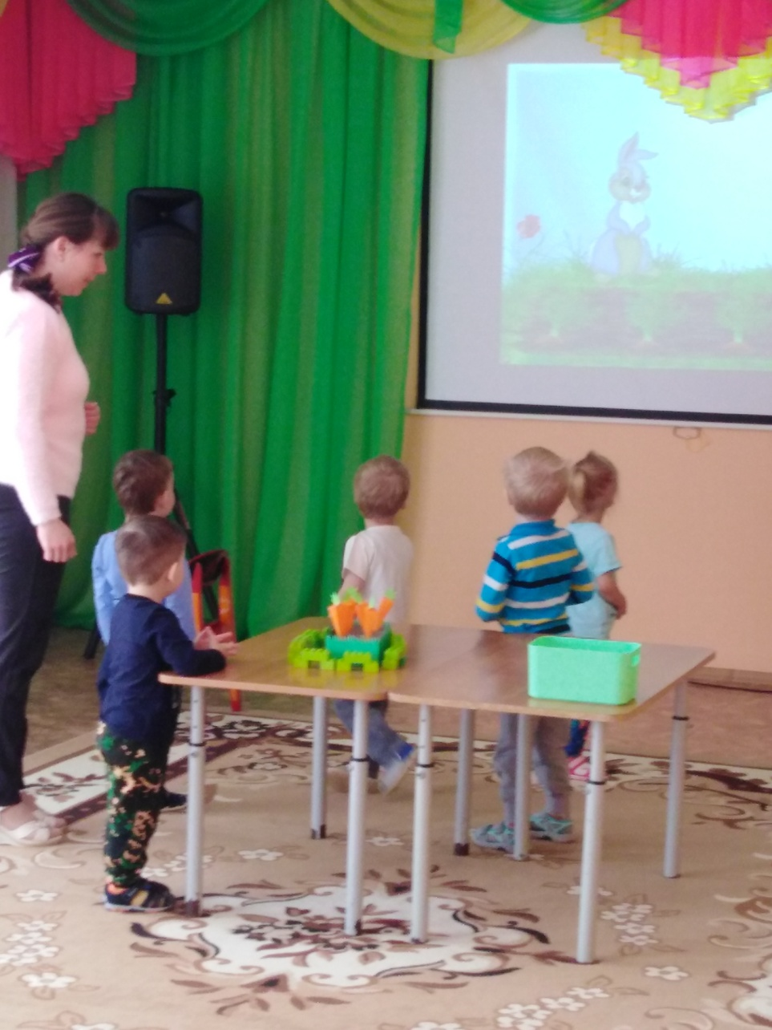 Фото 3

